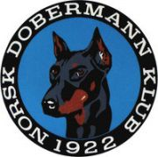 ***REFERAT STYREMØTE***

Dato: 01.11.2024

Sted: Teams

Til stede: Veronica Cloin, Christian Kristensen, Yvonne Hjeltnes, Annette Skadsdammen, Lill Jeanette Kristiansen og Charlotte Sveen og Mia Flåta Ness

***Saksliste:***

*79/24 Referat gjennomgått og godkjent*

*80/24 Planlegger teams møte med dugnadsgjengen som var med og hjalp på Halloween utstillingen for å diskutere hvordan vi syntes utstillingen gikk, og hvordan vi kan forbedre oss.*

*81/24 Vi har ikke fått full oversikt over inntektene fra Halloween utstillingen enda, men vil publiserer både utgifter og inntekter for alle utstillinger i 2024 så langt det lar seg gjøre så fort vi har fått alle tallene til halloween utstillingen.*

*82/24 Styret var enige om at alle fortjener ros for den jobben de gjorde på halloween Utstillingen, da alle som var der jobbet etter evner og gjorde så godt de kunne.*